**13 марта**

**Всемирный День почки**

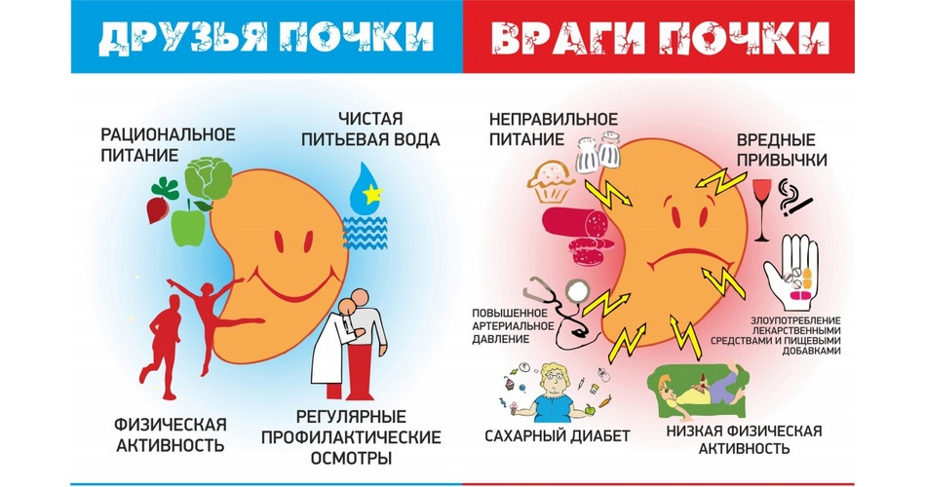

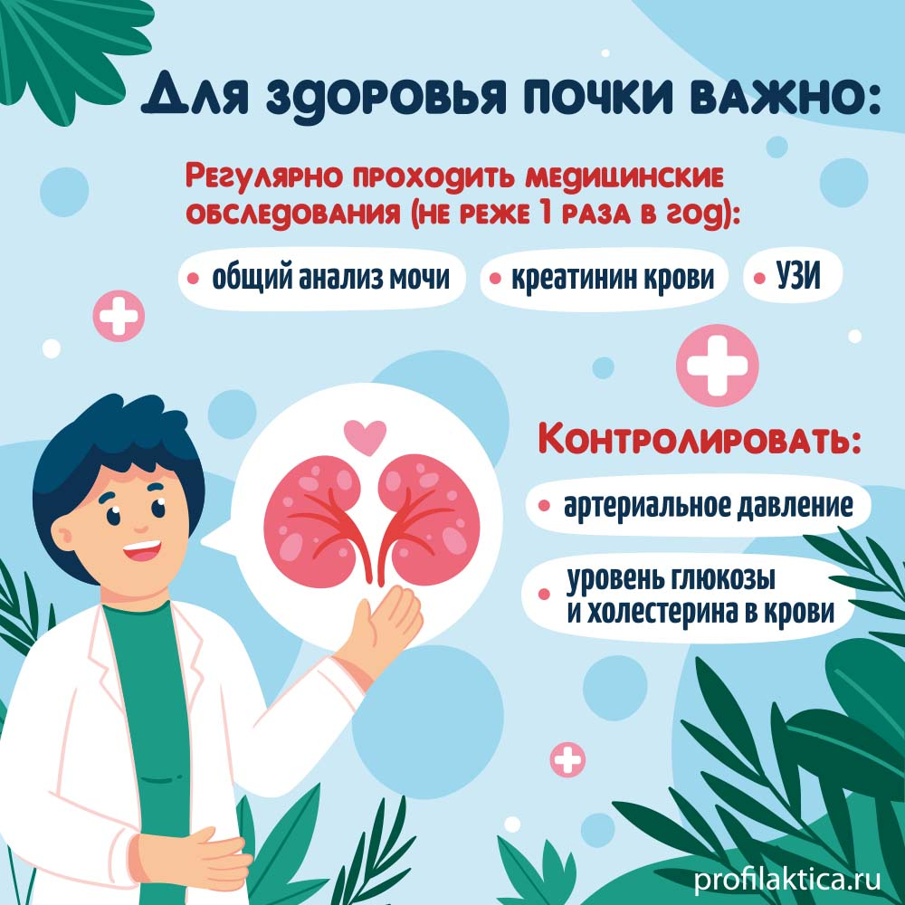

Образ жизни и хронические заболевания почек

Факторы, связанные с образом жизни, в настоящее время оказывают существенное влияние на развитие и прогрессирование хронических болезней почек. Своевременная их диагностика и коррекция в ряде случаев позволяют замедлить прогрессирование нефропатий.

К основным факторам, связанным с образом жизни, относят:

- ожирение

- нарушение пуринового обмена

- курение

- избыточное потребление поваренной соли

- злоупотребление алкоголем

- неконтролируемый прием лекарств.

Хотелось бы остановиться на таком факторе риска как- неконтролируемый прием лекарств.

Риск развития прямых нефротоксических и почечных побочных эффектов лекарственных препаратов у пациентов с хроническими заболеваниями почек очень велик.

Злоупотребление НПВС (нестероидные противовоспалительные средства) широко распространено, особенно в старших возрастных группах. Длительный прием НПВС приводит к развитию анальгетической нефропатии. Факторы риска злоупотребления НПВС:

- частые головные боли (мигрень)

- артриты/остеоартроз

- боли в спине

- пожилой возраст

- женский пол

Неконтролируемому потреблению НПВС в амбулаторных условиях способствуют и некоторые социальные факторы: безрецептурный отпуск большинства представителей этой группы и реклама в средствах массовой информации, представляющая их как универсальные и безопасные средства борьбы с болевым синдромом любого происхождения.

Риск анальгетической нефропатии выше при приеме так называемых анальгетических микстур (типа «тройчатки»), особенно содержащих фенацетин. Менее опасные НПВС, особенно селективные блокаторы циклооксигеназы-2, не выпускаются в виде комбинированных лекарственных форм.

Неконтролируемый прием диуретиков с целью уменьшения массы тела чаще обнаруживается у женщин. Больные самостоятельно принимают петлевые и тиазидоподобные диуретики, поскольку эффект их (увеличение диуреза) наступает быстро и значительно выражен. Такой прием диуретиков вызывает гиперурикемию (возможно развитие тяжелой суставной подагры), также могут развиться электролитные нарушения (снижение калия в крови). При УЗИ почек могут обнаруживаться кальцинаты почечной ткани-особенно при длительном приеме фуросемида.

При обращении к врачу необходимо уточнять правильный режим приема и дозировку лекарственных препаратов, сопутствующую терапию, а также побочные действия лекарств.